**Шило (в девичестве Петрик) Анна (Szyłowa Anna z Petrykow)**

12 ноября 1816 г – венчание с молодым Андреем Шило с деревни Шилы (НИАБ 136-13-920, лист 23об, №14/1816-б (ориг)).

**НИАБ 136-13-894:** Лист 23об. **Метрическая запись №14/1816-б (ориг).**

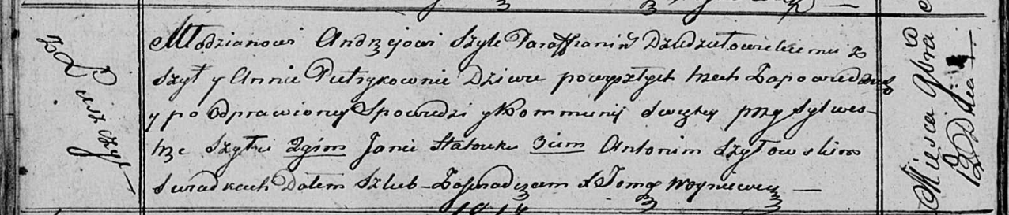

Осовская Покровская церковь. 12 ноября 1816 года. Запись о венчании.

Szyło Andrzey – жених, молодой, парафии Дедиловичской католической, с деревни Шилы.

Pietrykowna Anna – невеста, девка, с деревни Лустичи.

Szyło Sylwester – свидетель.

Hatruk Jan – свидетель.

Szyłowski Antoni – свидетель.

Woyniewicz Tomasz – ксёндз.